基于和欣手机操作系统的XML-Glue编程模型
陈果, 作 者², 作者名³
(同济大学 计算机科学与工程系，上海 200092)
²(单位全名 部门(系)全名,省 市(或直辖市) 邮政编码)
³(单位全名 部门(系)全名,省 市(或直辖市) 邮政编码)

摘 要: “和欣”手机操作系统是基于CAR构件技术、支持构件化应用的操作系统，在手机操作系统中也占有一席之地。文中分析了当前手机应用开发的模式，提出了基于此技术模型的XML脚本加CAR构件的XML-Glue编程模型的设计，是一种解决“和欣”嵌入式系统中脚本编程的可行方案。
关键词: 和欣操作系统；元数据；CAR(Carefree Application Run-Time)构件技术；脚本语言；XML-Glue编程技术

XML-Glue programming model based on elastos
Chen Guo, NAME Name², NAME Name-Name³
(Department of Computer Science and Engineering, Tongji University, Shanghai 200092, China)
²(Department of ****, University, City ZipCode, China)
³(Department of ****, University, City ZipCode, China)

Abstract: *Abstract.
Key words: elastos operating system; Metadata; CAR; Scripting language; XML-Glue programming model
Abstract: Contents of detailed abstract is 800 words or less（5号Times New Roman字体）

1 引言
面向构件编程是20世纪90年代中后期发展起来的一种软件组织模型。和欣操作系统所引进的CAR构件技术在吸收面向对象编程和面向构件编程技术的经验的基础上，更好的支持面向以Web Service为代表的下一代网络应用软件的开发。它从根本上改变了传统操作系统的程序组织形式，充分利用了构件技术模型的优良特性。
当前，在诸多的手机操作系统上开发应用的模式跟传统的桌面应用开发方式相差无几，基本上采用强类型的系统编程语言（诸如C和Java之类）及其相应的开发模式来进行开发。随着手机的逐渐普及，手机上的应用的需求量远远大于桌面应用的需求，手机应用的变化速度也相当的惊人。传统模式的开发周期长的弱点就暴露了出来，因此在手机应用的开发中应该引入新的开发模式来适应新形势的发展。
我们在基于CAR构件技术的基础上，利用现有的脚本语言的优势，提出了新的XML+CAR+其他脚本语言(Javascript)的XML-Glue编程模型，为将来的手机乃至桌面上的应用提供了更加快速的开发模式。

2 XML-Glue编程模型

2．1XML-Glue架构
完整的XML-Glue编程模型由几部分组成：XML-Glue语言（即描述CAR构件如何使用的一组XML标签）、Javascript语言、XML-Glue运行环境(Runtime)、脚本可调用接口对象(SCIObject –Script Callable Interface Object)和CAR。它们之间的关系如图1所示：
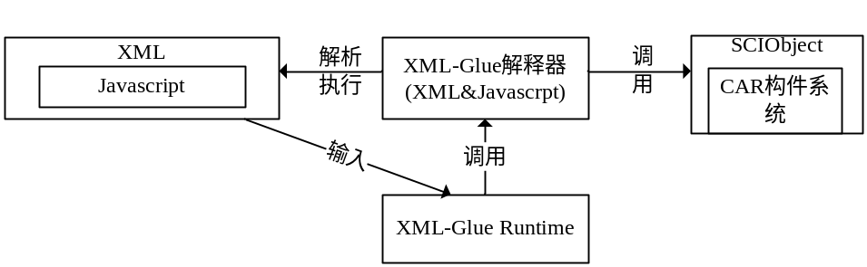
图1 XML-Glue架构
对上图作几点说明：
- XML里嵌入Javascript，这就像在html里嵌入javascript脚本一样，是为了弥补XML在描述逻辑上的缺陷，使运行在客户端的XML-Glue程序的表现力更加强大与丰富；
- XML-Glue的架构允许方便的为它嵌入一种新的脚本语言，如Python和Ruby等等，适应不同类别程序员的需求和爱好；
- XML-Glue解释器并不直接操作所需要的CAR构件对象，而是通过封装了的SCIObject来进行计算。SCIObject分离了各种脚本语言操作CAR构件过程的相似和不同之处，将相似的地方抽取出来（比如invoke一个CAR构件方法的过程等），使得不同脚本语言的解释器只需要处理各自语言不同的地方（比如脚本的解析等），再调用SCIObject的统一接口即可完成计算。具体细节已超出本文所论述的范围，在此略过对其的介绍；
- XML-Glue支持图形化的应用，只要调用的CAR构件系统是图形系统的构件即可；也可以支持非图形化的应用。由于从通常意义上来讲，图形化应用的复杂度总是高于非图形化的应用，因此下面我们将着重论述XML-Glue是如何支持图形化应用的开发的。

2．2XML-Glue编程模型
我们先来看一看XML-Glue是如何描述一个应用的。下面是一个简单的代码示例：
<?xml version="1.0" encoding="utf-8"?>
<x:xglue xmlns:x="http://www.koretide.com/xml-glue"
xmlns:w="elaever.dll">
<script language="javascript">
<![CDATA[
function OnBtnClick() {
hello.text = "hello";
}
]]>
</script>
<w:form caption="Hello World!" left="10" top="10" width="70" height="50">
<w:label x:id="hello" left="0" top="0" width="35" height="20" />
<w:button x:id="btn1" caption="Click Me" left="37" top="0" width="70" height="20">
<x:event type="Event_Click" handler="javascript:OnBtnClick()"/>
</w:button>
</w:form>
</x:xglue>
其运行效果如图2：

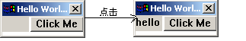
图2 运行效果图
从这个简单的例子我们可以看出以下几点：
- XML-Glue的源代码文件完全遵循W3C的xml规范，是规范的xml文件；
- XML-Glue可以通过命名空间（xmlns）在开始部分指定所使用的CAR构件。在代码的其他部分就可以通过这个名字来访问构件中提供的接口。比如w:form就是指elaever.dll构件中的IForm接口；
- 对于构件属性的设置，可以按照通常html中设置属性的方式进行，以字符串的形式提供属性值，属性的名称依赖于实际使用的构件的实现；
- XML-Glue支持直接在源代码中嵌入Javascript等其它脚本语言（如上例），或者将脚本代码保存成单独文件，在XML-Glue中包含进来。这样就能采用其它语言处理逻辑的优势，将一个个独立的构件、对象粘合在一起，使一个个单一的功能拼装出具有强大计算功能的应用。上例中，一个button和一个label对象就通过一个Javascript函数建立了联系，一起发挥作用。
还有一些特点，上面的例子无法表现出来。
- 对于多页的应用，比如一个注册向导程序，XML-Glue提供了一个非常方便的forward机制，只需要指明要forward的下一个页面的地址即可，XML-Glue会自动解析并执行它；
- 多页应用中也会有数据存放问题。比如一个页面会使用前一个页面上的数据或者一个页面希望它上面的数据只被当前页使用，离开就失效。在XML-Glue中提供了application和view两种数据有效域，分别解决了前面的两种情况。

3 总结与展望
和欣嵌入式操作系统是面向SOA（Service-Oriented Architecture）设计的，CAR构件技术保证了服务的提供，而XML-Glue编程模型则提供了一种新的使用这种服务的方式。在嵌入式应用千变万化的今天，XML-Glue将应用逻辑和一个个单独的功能分离开，服务提供商只需提供功能独立的正确的构件，应用开发人员就可以根据需求的变化快速更改构件之间的关联关系，降低了服务提供者和使用者的耦合程度。

参考文献
[1]科泰世纪．和欣1.1资料大全[EB/OL]．http://www.koretide.com.cn/download/download.php?id=2
[2]Dale Rogerson．COM技术内幕-微软组件对象模型[M]．
[3]作者等．书名．出版地．出版者．出版年．Pxx-yy(小5号宋体，用于著作)

